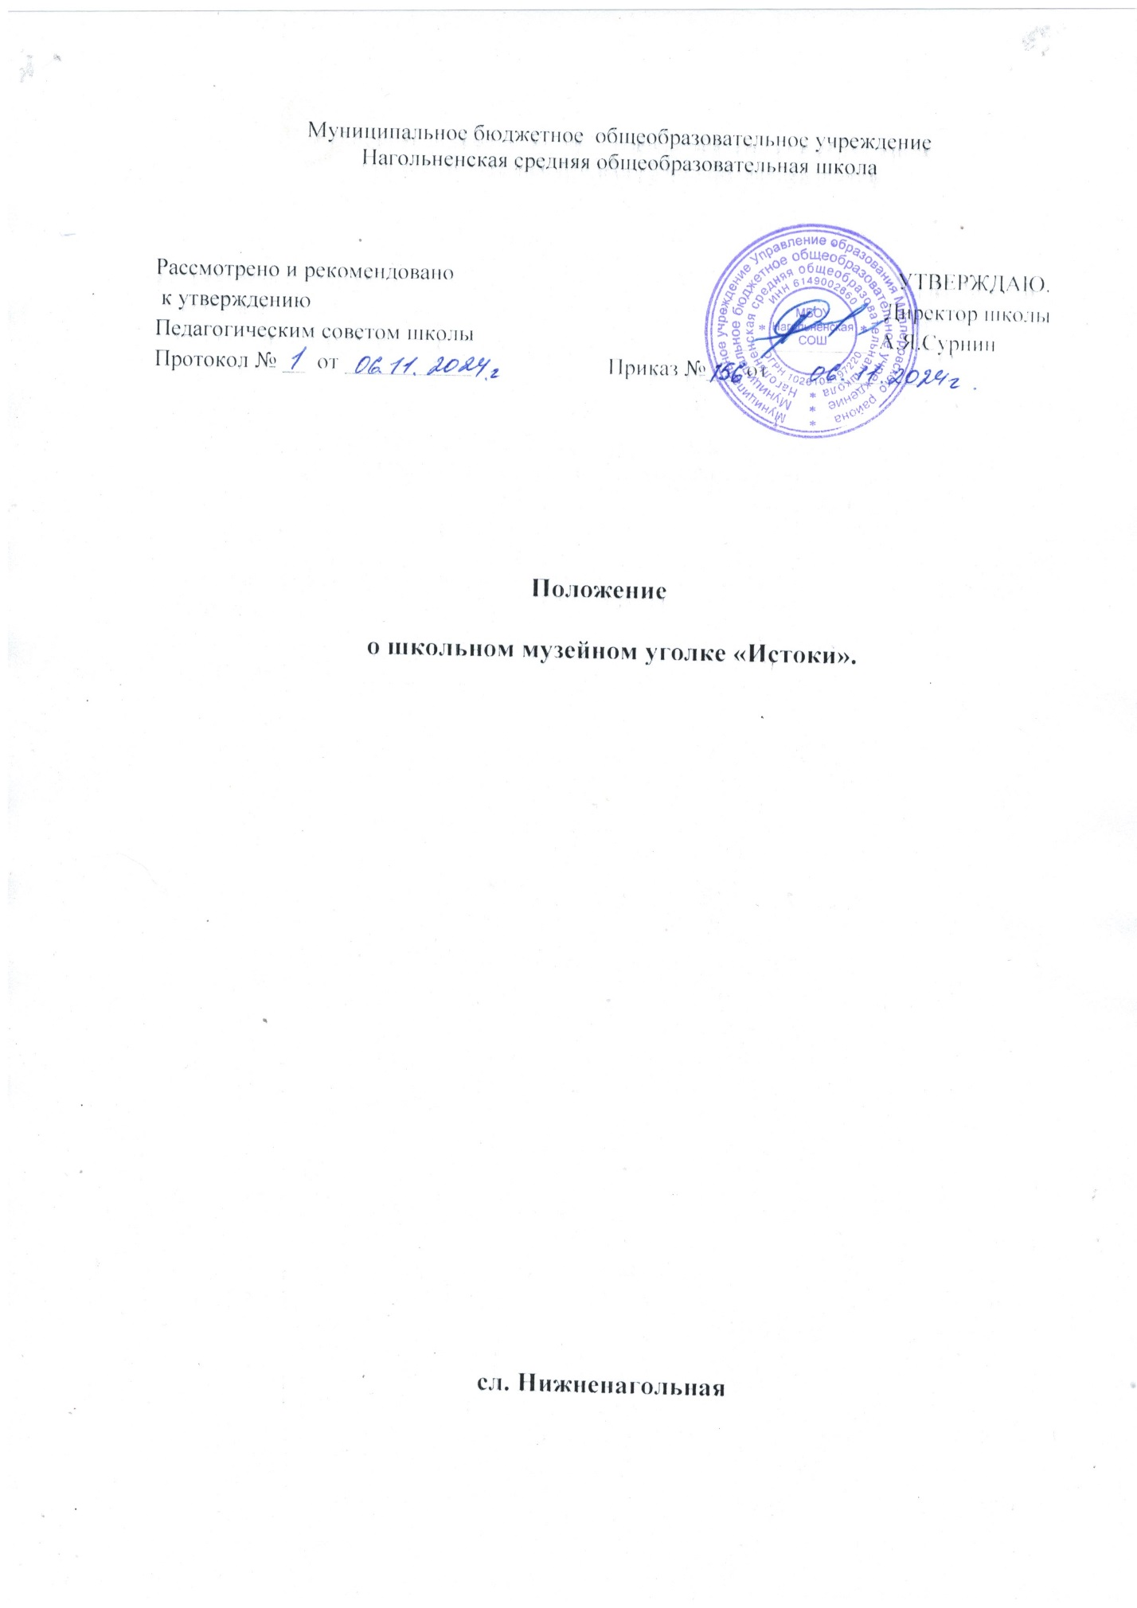

1. ОБЩИЕ ПОЛОЖЕНИЯ

Настоящее положение разработано в соответствии с Законом РФ «Об образовании», Законом РФ «О Музейном фонде Российской Федерации и музеях в Российской Федерации», Письмом Минобразования России «О деятельности музеев образовательных учреждений».

1.2 Музейный уголок является базой для практических занятий по историческому краеведению, музейному делу, организации краеведческой работы.

1. З. В фондах школьного музейного уголка целенаправленно комплектуются (собираются), учитываются, описываются, хранятся, изучаются музейные предметы (подлинные документы и экспонаты).
   1. Учет и хранение фондов ведется в соответствии с требованиями «Инструкции по учету и хранению музейных ценностей...» и др. инструкций, утвержденных Министерством культуры России.
   2. Методическое руководство музеем осуществляется директором МБОУ Нагольненской СОШ.
   3. Школьный музейный уголок имеет историко-краеведческий профиль.
   4. В случае прекращения деятельности и существования музейного уголка его фонды и учетная документация поступают в фонды краеведческого музея.
   5. Школьный музейный уголок является тематическим систематизированным собранием подлинных материалов и документов.
   6. Вопрос о реорганизации (ликвидации) музейного уголка, а также о судьбе его коллекций решается учредителем по согласованию с вышестоящим органом управления образования.

2. ЦЕЛИ И ЗАДАЧИ ШКОЛЬНОГО МУЗЕЯ

1. Способствовать дальнейшему формированию патриотических чувств у школьников к своей Родине.
2. Развивать познавательный интерес у ребят к изучению событий своей страны через историю судеб своей семьи, близких и родных.

З. Воспитывать у детей бережное отношение к старинным вещам, предметам, документам семейного архива.

З. ОРГАНИЗАЦИЯ ДЕЯТЕЛЬНОСТИ ШКОЛЬНОГО МУЗЕЯ

3.1. Учредителем школьного музейного уголка является МОБУ Нагольненская СОШ.

3.2. Музей находится в административном подчинении директора школы.

3.3. Деятельность музейного уголка регламентируется настоящим Положением.

3.4. В наличии Музейного уголка имеется:

- Совет музея;

- Собранные и зарегистрированные в книге учета музейные предметы.

3.5. Музейный уголок координирует свою работу в соответствии с учебным планом.

3.6. Непосредственное руководство деятельностью музейного уголка осуществляет руководитель музейного уголка, который назначается приказом директора.

3.7. Ответственность за сохранность музейных фондов возлагается на руководителя музея.

3,8. Администрация МБОУ Нагольненской СОШ создает необходимые условия для обеспечения сохранности фондов, их использования и охраны.

4.СОДЕРЖАНИЕ И ФОРМЫ РАБОТЫ

4.1. Для создания, развития и функционирования школьного музейного уголка привлекаются учащиеся классов, создается Совет музея. Педагогическое руководство работой Совета музея осуществляет руководитель музейного уголка.

4.2. Музейный уголок проводит работы по учету, хранению, научному изучению предметов представляющих историческую ценность.

4,3. Осуществление деятельности по воспитанию, обучению, развитию, социализации учащихся музейными средствами.

4.4, Создание, оформление и обновление экспозиции и тематической выставки.

4.5. Проведение экскурсионно-лекторской работы среди учащихся, родителей, педагогов.

4.6. Участие в методической работе по подготовке и выступлению в научно практических конференциях по краеведению и мероприятиях патриотической направленности.

4.7. Развитие детского самоуправления.

4.8. Пополнение фондов музейного уголка путем организации исследований, поисковой деятельности, налаживания переписки и личных контактов с различными организациями и лицами, устанавливают связи с другими музеями.

4.9. Проведение сбора необходимых материалов на основании предварительного изучения литературы, электронных баз данных и других источников по соответствующей тематике.

4.10. Изучение собранного материала и обеспечение сохранности музейных экспонатов организация их учета. По мере поступления в школьный музей коллекции и отдельные материалы учитываются в инвентарной книге.

4.11. Оказание содействия учителям в использовании музейных экспонатов в учебном процессе. 

4.12. Поддерживание связи с бывшими работниками и учащимися школы.

5. НАПРАВЛЕНИЯ РАБОТЫ ШКОЛЬНОГО МУЗЕЯ

В соответствии со своим профилем и задачами школьный музейный уголок проводит следующую работу:

* Поисково-исследовательская работа - проведение поисковой работы для пополнения музейного фонда;
* Экскурсионно-лекторская работа - создание и обновление экспозиции и тематических выставок; проведение экскурсионно-лекторской работы среди учащихся;
* Фондо-экспозиционная работа- обеспечение сохранности музейных экспонатов, организация их учета.

6. ОБЯЗАННОСТИ РУКОВОДИТЕЛЯ МУЗЕЯ

6.1. Планирование работы музейного уголка. 

6.2. Организация работы по поиску и сбору материалов по теме школьного музейного уголка.

6.3. Ведение учета музейных материалов.

6.4. Обеспечение сохранности экспонатов.

6.5. Организация стационарных и передвижных выставок; пропаганда материалов школьного музейного уголка.

6.6. Участие в мероприятиях, связанных с деятельностью музейного уголка.

6.7. Подготовка отчета о проделанной работе.

7. МАТЕРИАЛЬНОЕ ОБЕСПЕЧЕНИЕ

7.1. Музей пользуется помещением, предоставленным учредителем.

7.2. Учредитель несёт ответственность за хозяйственное содержание музея (отопление, освещение, уборка, охрана, ремонт и т.п.).

7.3 Изготовление, приобретение необходимого оборудования осуществляется за счёт средств учреждения, спонсорской помощи.